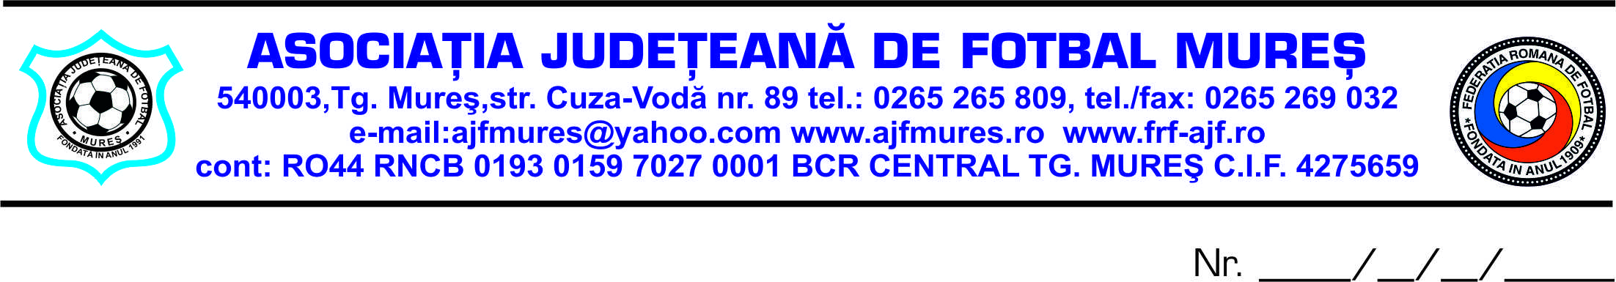
PROCES VERBAL NR.64
Incheiat aztazi 10.03.2022. cu ocazia sedintei CEX a AJF Mures.
Au fost prezenti:
- Bucur Mircea
- Orosfoian Ioan
- Dumbravean Sorin -absent
- Duran Cristian
- Trandafir Andrei
- Budai Barna
- Salomir Marian - absent
- Toth Iosif

Ordinea de zi:
- Aprobarea propunerii de numire a secretarului general al AJF Mures.
- Aprobarea calendarului competitional pentru returul competitiilor organizate de AJF Mures.
- Diverse

Se aproba in unanimitate.
Se aproba Hotararea Comitetului de Urgenta nr.1/09.03.2022.
Se aproba numirea de catre presedintele AJF Mures, a domnului Toth Iosif in functia de secretar general al AJF Mures.
Se aproba calendarul competitional pentru returul campionatului 2021 -2022.
Se aproba in unanimitate.

Propuneri:
1.Propunerea domnului Duran Cristian de a se infiinta un campionat tip turneu pentru fete sau mixt( baieti si fete) categoria de varsta 8-14 ani avand finalitate propunerea fetelor pentru loturile nationale.
2.Propunerea domnului Budai Barna de afiliere a echipei ACS Tg-Mures 1898 Marosvasarhelyi S.E. 1898 in urma schimbarii denumirii . (fosta ACS Marosszek TG-Mures)
3.Propunerea secretarului general de a trimite catre membrii afiliati urmatoarele documente:
- adresa de instiintare de la FRF cu privire la obligativitatea actualizarii la zi a statutului AJF Mures, cu modificarile conform ROAF.
- adresa catre membrii afiliati in care sa fie specificat ca fiecare membru afiliat are posibilitatea sa propuna inbunatatiri a statutului conform ROAF.
Comitetul Executiv a hotatat ca aceste documente sa fie transmise catre membrii afiliati prin: e-mail, posta ,personal.
4.Propunerea presedintelui AJF Mures de a se crea o” Competitie de Primavara” pentru echipele care nu au fost inscrise in campionatele din 2021-2022, dandu-le posibilitatea ca prin participarea la aceasta competitie sa ramana membrii afiliati.
Se aproba in unanimitate.
Avand in vedere solicitarea FRF de a le comunica competitiile organizate de AJF Mures in anul competitional 2022-2023, C.Ex. a aprobat urmatoarele:
- Liga IV-a Elite
- Liga IV-a Clasic
- Liga V-a
- Liga VI-a
- Cupa Romaniei
- Cupa Secuilor faza zonala si nationala
- Campionate de Juniori si Copii
- Alte competitii Tip Turneu
Se aproba in unanimitate.

Diverse:
-Propunerea secretarului general de a numi pe domnul Ceusan Paul ca membru in Comisia Tehnica.
Se aproba in unanimitate.

Intocmit de Secretar General
Toth Iosif

